Thème 2 - Localisation, cartographie et mobilité


Géolocalisation par satellites (GPS, Galileo...)
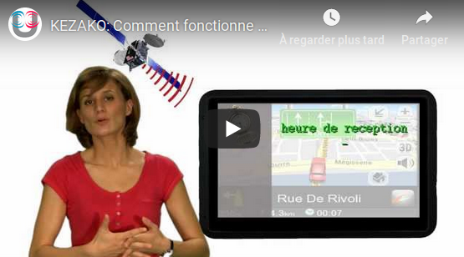   | 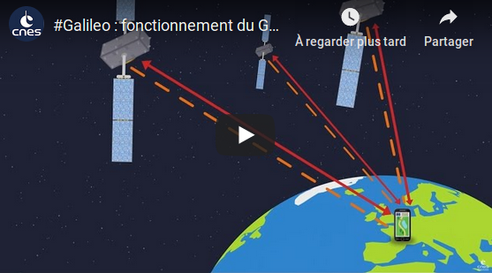  
https://youtu.be/WoqpQbWdacQ | https://youtu.be/e79tSIpLiDk
- Pour indiquer sa position à l’utilisateur, un smartphone envoie-t-il une demande au réseau, à un central, à un satellite ou plusieurs ?
- Que reçoit-il d’un satellite ?
- Comment calcule-t-il sa distance avec un satellite ?
- Quel matériel embarqué sur le satellite assure la précision ?
- Où sont situés, géométriquement, tout les points à la même distance d’un satellite ?
- Quelle est l’intersection de deux sphères ? De trois sphères ?
- Combien de satellites au minimum le smartphone doit-il capter ?
- Quel est le rôle du dernier satellite nécessaire ?

